百色市2015年初中毕业暨升学考试试卷
生物
（考试用时：60 分钟；满分：60 分）
注意事项：
1．答题前，请认真阅读试卷和答题卡上的注意事项。
2．本试卷分选择题和非选择题两部分。用2B铅笔将答题卡上对应选择题题目答案的标号涂黑；用黑色水笔将非选择题答案填在对应答题卡指定区域内，在本试卷上作答无效。
3．考试结束后，将本试卷和答题卡一并交回。

一、选择题：下列各小题的四个选项中，只有一项符合题意，请你仔细判断后作答，多选、错选或不选均不得分。（本大题共30 小题，每小题1 分，共30 分）
1．生物分类是研究生物的一种基本方法。分类等级中，最基本的分类单位是
A．门 B．纲 C．科 D．种
2．用显微镜观察写在载玻片上的英文字母“d " ，在低倍镜视野中看到的物像是
A．d B.p C.q D．b
3．某人胰岛素分泌不足，可能会患上
A．糖尿病 B．甲亢 C．呆小症 D．低血糖
4．女性生殖系统中，能产生卵细胞、分泌雌性激素的器官是
A．卵巢 B．子宫 C．输卵管 D．阴道
5．能进行光合作用，但没有真正的根也没有输导组织的植物类群是
A．蕨类植物 B．裸子植物 C．苔藓植物 D．被子植物
6．气温低于24 ℃ 时很少听到蝉的鸣叫。影响蝉鸣叫的主要非生物因素是
A．阳光 B．水 C．温度 D．空气
7．目前正是西瓜上市的季节，我们吃的红色瓜瓤，是属于西瓜的
A．保护组织 B．营养组织 C．分生组织 D．输导组织
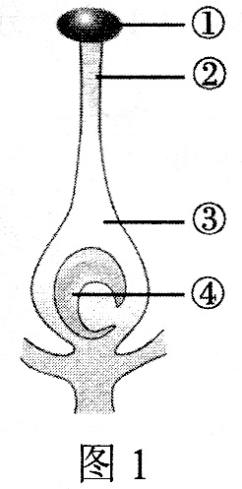
8．下列不符合生物进化总趋势的表述是
A．由水生到陆生 B．由单细胞到多细胞
C．由低等到高等 D．由简单到复杂
9．下列措施中，不能提高大棚蔬菜产量的是
A．适当提高氧气浓度 B．适当延长光照时间
C．适当提高二氧化碳浓度 D．适当增加光照强度
10．荔枝的果肉香甜多汁。图1中，发育成荔枝“果肉”的是
A．① B．② C．③ D．④
11．下列关于呼吸道作用的叙述，错误的是
A．保证气体顺畅通过 B．可以使吸入的空气温暖
C．可以使吸入的空气湿润 D．能清除空气中全部有害物质
12．德保矮马是世界上稀有的优良马种，其体细胞与玉米细胞都具有的细胞结构是[来源:学&科&网Z&X&X&K]
①细胞壁 ②细胞膜 ③细胞质 ④细胞核 ⑤液泡 ⑥叶绿体 ⑦线粒体
A．① ② ③ ④ B．② ③ ④ ⑤ C．② ③ ④ ⑥ D．② ③ ④ ⑦
13．下列选项中，能正确表示一条食物链的是
A．草←兔←狐 B．草→兔→狐 C．草←兔→狐 D．阳光→草→兔→狐
14．下面哪一组选项是鸟类特有的特征
①体表覆羽 ②用肺呼吸 ③体温恒定 ④通过产卵繁殖后代 ⑤前肢变成翼 ⑥有喙无齿
A．①②③ B．④⑤⑥ C. ①⑤⑥ D．①②③④⑤⑥
15．蛔虫、鼠妇、水蛭分别属于
A．线形动物、节肢动物、环节动物 B．环节动物、节肢动物、腔肠动物
C．线形动物、环节动物、扁形动物 D．线形动物、哺乳动物、软体动物
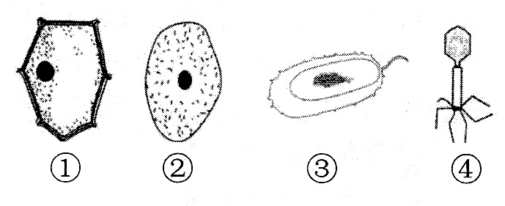
16．针对以下①～④ 的结构图，下列说法错误的是
A．①不是动物细胞
B．②有细胞核
C．③没有成形的细胞核
D．④没有细胞结构，但能独立生活
17．绿色蔬菜、瓜果和胡萝卜等食物中，含有胡萝卜素，胡萝卜素在人体内可以转化成
A．维生素A B．维生素B C．维生素C D．维生素D
18．具有净化水质、蓄洪抗旱作用，被人们誉为“地球之肾”的生态系统是
A．草原生态系统 B．湿地生态系统[来源:学科网]
C．森林生态系统 D．淡水生态系统
19．美丽的蝴蝶是由“毛毛虫”变成的，“蝴蝶”与“毛毛虫”所处的发育阶段分别是
A．幼虫、成虫 B．成虫、幼虫 C．若虫、成虫 D．成虫、若虫[来源:Z_xx_k.Com]
20．图2是肾单位模式图，图中的①②③代表肾单位的三个结构，依次是
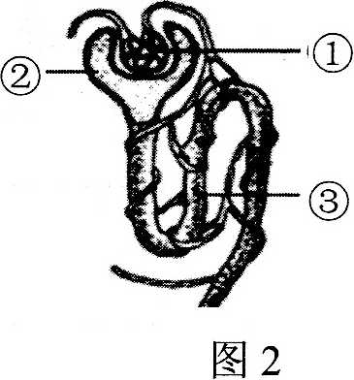
A．肾小囊、肾小管、肾小球 B．肾小球、肾小管、肾小囊
C．肾小囊、肾小球、肾小管 D．肾小球、肾小囊、肾小管
21．下列生殖方式不属于无性生殖的是
A．椒草用叶子繁殖新植株 B．马铃薯用块茎繁殖新个体
C．水稻用种子繁殖新植株 D．红薯用块根繁殖新个体
22．酸奶是人们喜爱的食品，其常用的保存方法是
A．腌制法 B．晒干法 C．冷藏法 D．巴氏消毒法
23．食物在消化道内分解成可以被细胞吸收的物质的过程叫
A．消化 B．吸收 C．排泄 D．消化和吸收
24. 2015年6月1日，“东方之星”号游轮因突遇龙卷风，在湖北监利水域沉没。截至6月8日止，现场己搜寻到
遇难者遗体432具。为确保亲属能准确无误地认领遗体，需根据以下哪项进行确定
A．遇难者身上的服饰 B．遇难者与家属的DNA比对结果
C．遇难者的体貌特征 D．遇难者随身携带的物品
25．保护生物多样性的措施中，最为有效的措施是
A．建立自然保护区 B．保护生物的栖息环境
C．保护生态系统 D．保护入侵物种
26．下列实例与采用的生物技术搭配错误的是
A．超级鼠--转基因技术 B．高产水稻--杂交育种
C. “多莉”羊的诞生--克隆技术 D．快速繁育无病毒植株--嫁接技术
27．下列对青少年健康生活认识正确的是
A．吸烟不影响身体健康 B．毒品是世界公害，拒绝吸食
C．青少年不驾车，酗酒也无妨 D．熬夜不会影响青少年的生长发育
28．以下有关动物运动和行为的叙述，错误的是
A．关节囊使关节更加牢固 B．蜜蜂利用舞蹈传递食物信息
C．拂拂不具有社会行为 D．黑猩猩取食白蚁是一种学习行为
29．下列有关染色体、DNA 和基因的叙述，正确的是
A．每条染色体上有多种DNA 分子 B．染色体由DNA 和基因组成
C．一个DNA 分子上只有一个基因 D．基因是有遗传效应的DNA 片段
30．关注食品安全至关重要。我们在购买食品时，以下做法不正确的是
A．检查包装是否完整 B．关注生产日期
C．关注生产许可标志 D．不看保质期
二、非选择题：含填空、判断、识图作答和实验题。请你仔细分析后，用黑色水笔将对应题目的答案填写在答题卡指定区域内。（本大题共8小题，每空1 分，共30 分）
31．（2分）细胞通过 产生新细胞，细胞通过 形成不同的组织。
32．（3分）判断下列说法是否正确。（正确的在括号里打✓，错误的打x )
（l）生男生女是由卵细胞含有的性染色体决定的。（ ）
（2）动脉里流的一定是动脉血，静脉里流的一定是静脉血。（ ）
（3）原始大气中存在着氧气和二氧化碳等气体。（ ）
33．（4分）水稻的糯性和非糯性为一对相对性状。根据下表的三组杂交实验回答有关问题：

水 稻  组 别 | 亲本组合 | 子代性状
一 | 非糯性×非糯性 | 非糯性 | 糯性
二 | 糯性×糯性 | 无 | 糯性
三 | 非糯性×糯性[来源:Zxxk.Com] | 非糯性 | 糯性

（1）从第 组结果可以推知 为隐性性状。
（2）假设显性性状由显性基因B控制，隐性性状由隐性基因b控制，则第三组的亲本中，非糯性的基因组成
是 。
（3）若将第三组子代中的非糯性水稻与糯性水稻杂交，则后代为糯性的概率是 。

34.（4分）中东呼吸综合征（简称MERS ）是一种新型冠状病毒导致的呼吸道传染病。目前，在我国已发现首例病例，患者是从香港入境的韩国人，患病前他曾与患病的亲属接触过。请回答下列有关问题：
（1）呼吸道传染病的传播途径是 。
（2）为防止该病在我国暴发流行，有关部门采取紧急措施，将该患者以及与他有过接触的人员进行强制隔离，这属于预防传染病措施中的 。
（3）若患者患病后能痊愈，说明他的体内已产生了相应的，这种免疫属于 免疫。

35.（4分）下图所示反射与反射弧的知识图解，请据图回答：
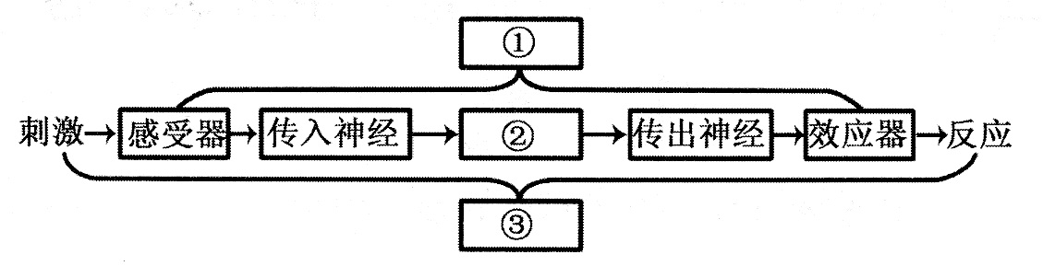

（1）图中①是 ②是 ③是
（2）若此图为膝跳反射活动示意图，且结构完整，能完成膝跳反射活动。但人若有意识地控制，也可不使小腿弹起。此时，该反射活动属于复杂反射，需要 的参与。

36.（5分）右图为菜豆不同生长发育时期的结构示意图，分析回答下列问题：
（l）图甲中的①②③④合称为 ，它是新植物的幼体。
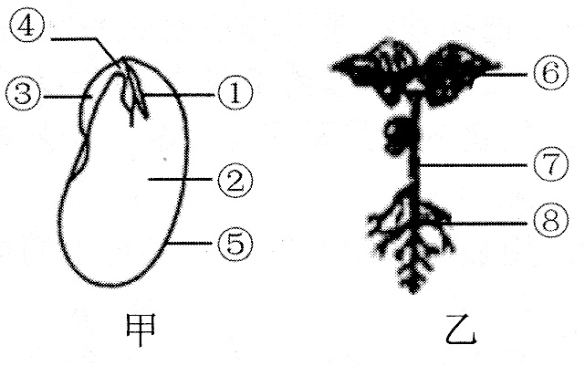
（2）菜豆种子萌发时，需要图甲中的 （填序
号）提供营养物质。
（3）⑥通过 作用制造有机物。
（4）⑧主要吸收水分和无机盐，它是由图甲中
的 （填序号）发育来的。
（5）菜豆进行生命活动所需要的能量是由 作用提供的。

37.（4分）右图是某生态系统中碳循环和能量流动示意图。
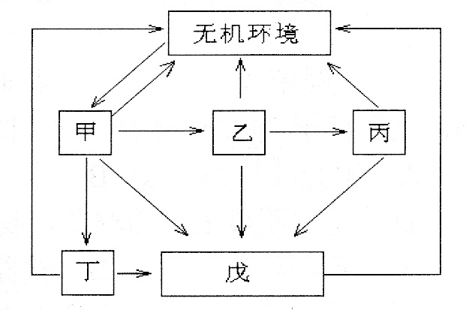
（1）图中能吸收二氧化碳，产生氧气，
在维持生物圈的碳一氧平衡中起重要
作用的是 。
（2）图中属于消费者的有 。
（3）图中乙和丁之间是 关系。
（4）假如图中表示的是农田生态系统，则施用DDT 农药后，
体内DDT 农药累积最多的生物是 。

38.(4分）分析下列实验装置，回答有关问题：
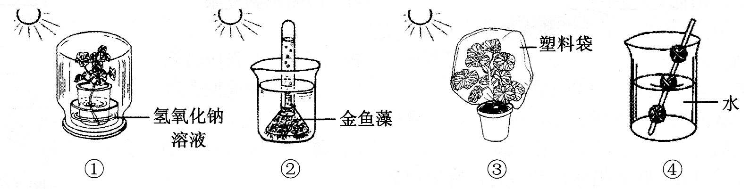

(1）装置①可以用于探究 是光合作用必需的原料。
(2）装置②可以用于验证光合作用的产物中有 。
(3）装置③中塑料袋内壁的水珠主要来自植物的 作用。
(4）设置如装置④的多组实验，结果都是刚刚接触水面的种子正常萌发，其他的种子均不能萌发，说明种子萌发需要 等环境条件。

参考答案（个人意见，仅供参考）
一.选择题
题号 | 1 | 2 | 3 | 4 | 5 | 6 | 7 | 8 | 9 | 10
答案 | D[来源:学|科|网Z|X|X|K] | B | A | A | C | C | B | B | A | C
题号 | 11 | 12 | 13 | 14 | 15 | 16 | 17 | 18 | 19 | 20
答案 | D | D | B | C | A | D | A | B | B | D
题号 | 21 | 22 | 23 | 24 | 25 | 26 | 27 | 28 | 29 | 30
答案 | C | C | A | B | A | D | B | C | D | D

二．非选择题
31.( 细胞)分裂 (细胞)分化
32. 1（×）2（×）3（×）
33.（1）一 糯性 （2）Bb （3）50%（1/2）
34.（1）空气（飞沫） （2）控制传染源 （3）抗体 特异性
35.（1）放射弧 神经中枢 反射 （2）大脑（皮层）
36.（1）胚 （2） （3）光合 （4） （5）呼吸
37.（1）光合作用 （2）乙、丙、丁 （3）竞争 （4）丙
38.（1）二氧化碳 （2）氧气 （3）蒸腾 （4）(适宜的温度、)充足的空气、一定的水分。

